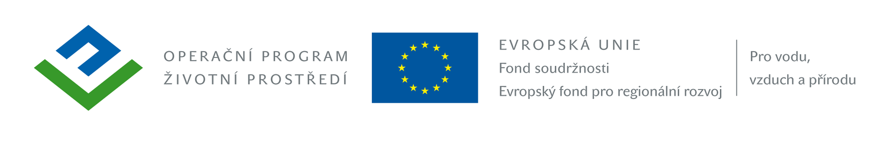

Krycí list nabídky
1. Zakázka
Název | „Zahrada v přírodním stylu při mateřské škole v JESENICI U RAKOVNÍKA“  Část A) „Zahrada v přírodním stylu při mateřské škole v Jesenici u Rakovníka – Inventarizace dřevin a sadové úpravy“  Jedná se o podlimitní veřejnou zakázku zadávanou ve zjednodušeném podlimitním řízení dle ust. § 21 odst. 1 písm. f) zákona a v souladu s ust. § 38 zákona
2. Základní identifikační údaje o uchazeči
Obchodní firma nebo název
Sídlo/místo podnikání
Právní forma
Tel.:
E-mail:
IČ / DIČ
Č. účtu / banka
Spisová značka v obchodním rejstříku:
Osoba oprávněná jednat za uchazeče:
Kontaktní osoba:
Tel.:
E-mail:
3. Kritérium hodnocení
Celková cena v Kč bez DPH

Podpisem tohoto krycího listu prohlašuji, že jsem byl důkladně seznámen se zadávací dokumentací včetně všech příloh. Vyjasnil jsem si všechna případná sporná ustanovení a nesrovnalosti v zadávací dokumentaci. Jako uchazeč akceptuji veškeré podmínky a zadavatel má právo si všechny uvedené údaje ověřit.

Prohlašuji, že jsem seznámen se všemi podmínkami a okolnostmi, které mohou mít vliv na obsah smlouvy o dílo a na výslednou cenu a že předložena nabídka tyto okolnosti respektuje a nedokonalá informovanost uchazeče není důvodem k pozdější změně ceny prací a termínů jejich provedení. Předložená nabídka tyto okolnosti respektuje.

Prohlašuji, že všechny údaje uvedené v nabídce jsou pravdivé. Souhlasím s uveřejněním plného znění smlouvy na profilu zadavatele.

Tento krycí list nabídky podepisuji jako ………………………………………………………..
(např. předseda představenstva a.s., jednatel společnosti s ručením omezeným apod.)
V…………………..dne……………..
……………….…………………………….
podpis, razítko
titul, jméno, příjmení

